**FORCES EXERCÉES PAR L’EAU SUR LES PORTES**

**Enoncé**

Vous êtes ingénieur hydraulique et travaillez sur la conception d’une nouvelle écluse. Il est crucial de comprendre les forces exercées par l’eau sur les portes de l’écluse pour garantir leur résistance et sécurité.

**Données**

* Profondeur de l’eau : H=5 mètres
* Largeur de l’écluse : L=10 mètres
* Densité de l’eau : ρ=1000 kg/m3
* Accélération due à la gravité : g=9.81 m/s2

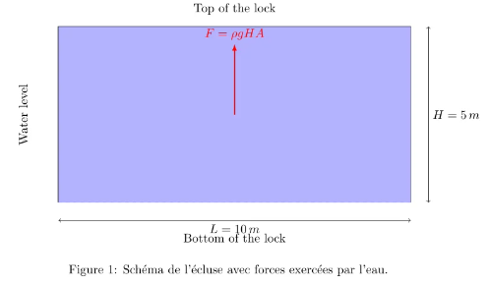

**Questions:**

1. Calculez la pression hydrostatique à la base de l’écluse.
2. Déterminez la force totale exercée par l’eau sur une des portes de l’écluse.
3. Estimez la position du centre de poussée sur la porte (distance depuis le fond).

**CORRECTION**

1. **CALCUL DE LA PRESSION HYDROSTATIQUE À LA BASE DE L’ÉCLUSE**

La pression hydrostatique à une profondeur donnée est calculée en utilisant la formule :



Où :

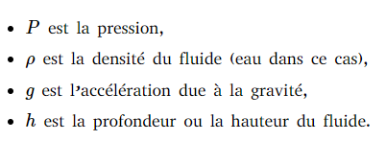ç

En utilisant les données fournies :

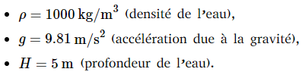

Nous avons donc :

P = 1000×9.81×5 = 49050 Pa = 49,05 kPa

1. **FORCE TOTALE EXERCÉE PAR L’EAU SUR UNE DES PORTES DE L’ÉCLUSE**

Pour calculer la force totale exercée, il faut utiliser la pression moyenne sur la porte plutôt que la pression à la base.

La pression moyenne Pmoy est :



Ainsi :

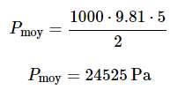

L’aire A de contact avec l’eau est L⋅H, avec L=10m et H=5m, donc :

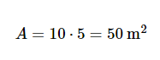

Calculons maintenant la force en utilisant Pmoy :

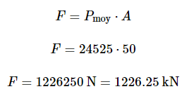

La force totale exercée par l’eau est de 1226.25kN.

1. **POSITION DU CENTRE DE POUSSÉE SUR LA PORTE**

Pour une surface plane verticale, le centre de poussée se trouve à un tiers de la hauteur à partir du fond. La formule est :



Avec H=5m, nous obtenons :

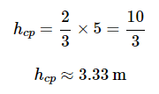

Ce résultat indique que le centre de poussée est situé à environ 3.33 mètres du fond de la porte.